 Novedades destacadas NARRATIVA
Septiembre 2026
 | La encuadernadora de Oxford  A.Bell  N BELL enc | 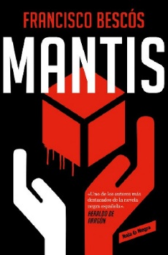 | Mantis  F. Bescos  N BES man |  | El amo del corral  Tristan Egolf  N EGO amo
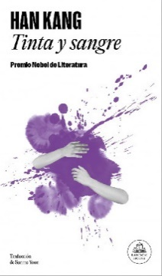 | Tinta y sangre  Han Kang  N KAN tin | 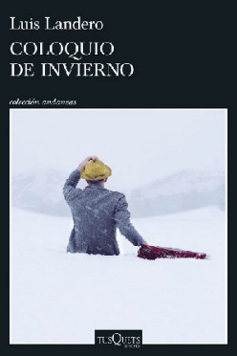 | Coloquio de invierno  Luis Landero  N LAN col |  | La librería de los viernes  Sawako Natori  N NAT lib
 | Las buenas noches  Isaac Roca  N ROC bue |  | El secreto de la Mona Lisa  Beate Rygiert  N RYG sec |  | El caso holst  Soren Sveistrup  N SVE cas
Biblioteca Javier Marías - Moratalaz Más información
C/ Corregidor Alonso de Tobar, 5
Tel. 914394688

Novedades MATERIAS
Septiembre 2026
 | Génesis  Henry Kissinger  004 IA kis | 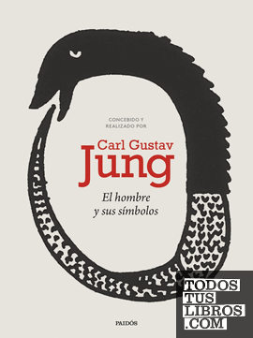 | Los ojos de las filósofas  El hombre y sus símbolos  159 JUN hom | 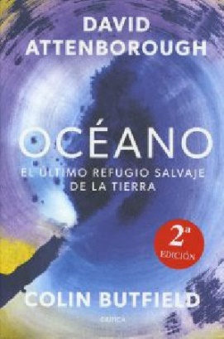 | Océano  David Attenborough  511 ATT oce
 | La indómita especie humana  Frank Westerman  572 WES ind | 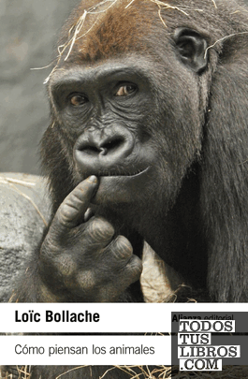 | Cómo piensan los animales  Loïc Bollache  591 BOL com |  | Cuaderno campo  Clara Cerviño  74 CER cua
 | Un escándalo en Königsberg  Christopher Clark  943 CLA esc | 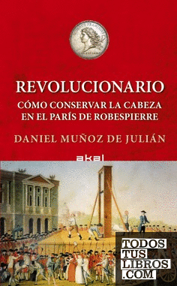 | Revolucionario  Daniel de Julián  944 MUÑ rev | 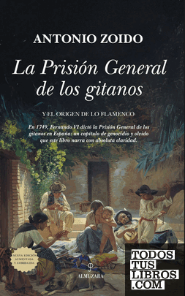 | La Prisión General de los gitanos  Antonio Zoido  946 ZOI pri
Biblioteca Javier Marías - Moratalaz Más información
C/ Corregidor Alonso de Tobar, 5
Tel. 914394688
Novedades Cómic
Septiembre 2026
 | Caridad del Río  Pep Brocal  C-E BRO cal |  | ¡Hasta la victoria!  Stefano Casini  C-E CAS ha |  | Meteoros  Deveney  C-E DEV met
 | Revolución: Igualdad  Grouazel  C-E GRO rev 2 | 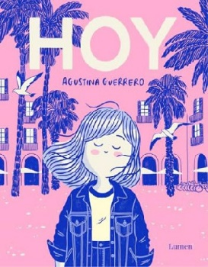 | Hoy  Agustina Guerrero  C-E GUE hoy | 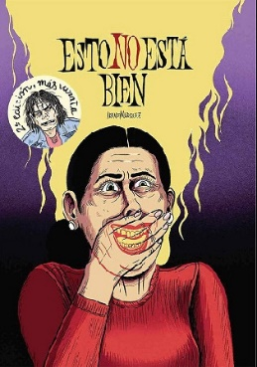 | Esto no está bien  Irene Mázquez  C-E MAZ est
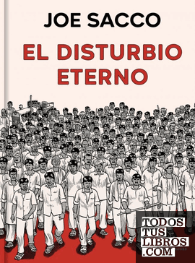 | El disturbio eteno  Joe Sacco  C-A SAC dis | 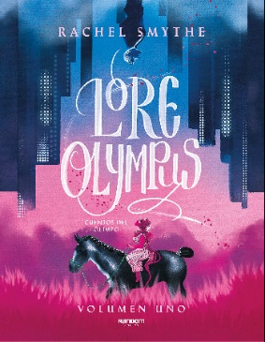 | Lore Olympus  Rachel Smythe  C-A SMY 1 |  | El fruto prohibido  Liv Strömquist  C-E STR fru
Biblioteca Javier Marías - Moratalaz Más información
C/ Corregidor Alonso de Tobar, 5
Tel. 914394688

